Протокол
заседания общественного совета администрации города Покачи
по вопросу обсуждения проекта Федерального закона «О внесении изменений в Жилищный кодекс Российской Федерации»

г. Покачи 11.05.2022 года

Присутствовали:
Начальник управления ЖКХ администрации города Покачи | А.В. Андрусенко
Председатель общественного совета | А.Р. Халиулин
Члены общественного совета | Г.Н. Ткаченко
Члены общественного совета | М.С. Останина
Члены общественного совета | М.А. Черкашина
Члены общественного совета | Л.Н. Молчанова
Члены общественного совета | В.Н. Кузнецов
Члены общественного совета | Л.А. Шабанова

Повестка заседания комиссии:

1. Обсуждение проекта Федерального закона «О внесении изменений в Жилищный кодекс Российской Федерации»

Слушали:

1. А.В. Андрусенко:
В адрес администрации города Покачи поступило письмо Службы жилищного и строительного надзора Ханты-Мансийского автономного округа-Югры от 05.05.2022 № 27-Исх-7497, на обсуждение указанного Проекта на заседании общественного совета по вопросам жилищно-коммунального хозяйства при администрации города Покачи. В соответствии с Положением об общественном совете администрации города Покачи по вопросам жилищно-коммунального хозяйства на территории города Покачи, утвержденным постановление администрации города Покачи от 20.02.2018 № 192, в целях утверждения проекта Федерального закона «О внесении изменений в Жилищный кодекс Российской Федерации» предлагаю рассмотреть представленный проект и дать свои предложения и замечания в отношении данного проекта.
Проект федерального закона «О внесении изменений в Жилищный кодекс Российской Федерации» (далее – законопроект) подготовлен в целях улучшения правового регулирования действующих норм жилищного законодательства, устанавливающих порядок проведения и последующей реализации принятых собственниками помещений в многоквартирных домах (далее – МКД) решений, в частности решений о выборе (смене) управляющей организации, а также последствий принятия таких решений с нарушением установленных требований.
Жилищным кодексом Российской Федерации установлены требования к организации и проведению общих собраний собственников помещений в МКД, которые не в достаточной мере регламентируют действия добросовестных участников данных отношений и не устанавливают ответственность за бездействия (ненадлежащие действия), в результате чего имеют место факты злоупотребления действующими процедурами со стороны недобросовестных управляющих организаций и/или собственников помещений в МКД.
Распространенной практикой в сфере управления МКД является фиктивное проведение общих собраний собственников помещений в МКД с последующим составлением поддельных протоколов. Для получения требуемой жилищным законодательством легитимности принятых собственниками решений фиктивные общие собрания проводятся как крупными управляющими организациями, так и начинающими свою деятельность управляющими организациями. Собственники, несмотря на свое исключительное право принимать те или иные решения, связанные с управлением МКД, зачастую выведены из процесса принятия решений.
На практике складывается ситуация, когда с минимальной разницей между датами (от 1 до 8 дней) либо в один день в орган государственного жилищного надзора, поступают протоколы общих собраний собственников помещений в МКД, содержащие противоположные решения одних и тех же собственников помещений.
При этом протоколы формально соответствуют требованиям к их оформлению, а при проверке поступивших в орган государственного жилищного надзора заявления о внесении изменений в реестр лицензий и документов на предмет соблюдения условий, установленных приказом Минстроя России от 25.12.2016 № 938/пр, оснований для отказа во внесении изменений в реестр и возврате заявления и документов не установлено.
Объективно установить достоверность поступивших протоколов возможно лишь при проведении органом государственного жилищного надзора либо правоохранительными структурами опроса собственников помещений в многоквартирном доме и (или) почерковедческой экспертизы в рамках возбужденного уголовного дела. Однако, такие мероприятия занимают значительное время и к моменту окончания проверки для собственников наступают последствия, выраженные в возникновении обязательств по договорам управления МКД.
По данным Службы жилищного и строительного надзора ХантыМансийского автономного округа – Югры (далее – Служба) с марта 2021 поступили протоколы общих собраний собственников МКД о выборе управляющей организации по 207 МКД в г. Нижневартовске. По 176 МКД из указанных 207 поступило 5097 заявлений собственников о фактах фальсификации документов при проведении общих собраний собственников помещений в МКД, из которых факт фальсификации подтвердился в 50 % случаев. По большинству из указанных 207 МКД от действующих управляющих организаций также поступили протоколы общих собраний собственников МКД о повторном их выборе либо с решением о сохранении их в качестве управляющих организаций.
Нарушения прав собственников помещений в МКД является проблемой решение которой возможно только системными способами, а именно внесением изменений в действующее жилищное законодательство.
Предложенное законопроектом регулирование процедуры проведения общего собрания создаст дополнительные препятствия для фальсификации результатов общих собраний собственников помещений в МКД и не повлечет ограничение собственников в их праве на принятия решения на общем собрании.
Самым эффективным способом исключить подделку документов общих собраний собственников помещений в многоквартирном доме является проведение общих собраний исключительно в государственной информационной системе жилищно-коммунального хозяйства (далее – ГИС ЖКХ).
Одним из способов увеличения количества общих собраний собственников в ГИС ЖКХ – запрет либо ограничение на проведение заочного голосования собственников многоквартирного дома на бумажном носителе.
Учитывая, что часть собственников может не иметь учетных записей на портале Госуслуг, необходимых для доступа к ГИС ЖКХ, предлагаемый законопроект содержит норму, предусматривающую возможность для таких собственников принять участие в общем собрании через многофункциональные центры предоставления государственных и муниципальных услуг.
Законопроектом так же предлагается установить минимальный срок управления многоквартирным домом, по истечение которого собственники помещений в МКД в одностороннем порядке вправе отказаться от исполнения договора управления многоквартирным домом либо досрочно, но при существенном нарушении управляющей организацией условий договора управления МКД и принятии судом соответствующего решения по иску собственника (собственников). Законодательное ограничение минимального срока управления многоквартирными домами обусловлено защитой прав собственников помещений в МКД, а также установлением стабильности на рынке услуг по управлению многоквартирными домами.

Решили:

1. Ознакомившись с проектом, общественный совет администрации города Покачи по вопросам жилищно-коммунального хозяйства решил:
1) согласовать проект Федерального закона «О внесении изменений в Жилищный кодекс Российской Федерации» без замечаний.

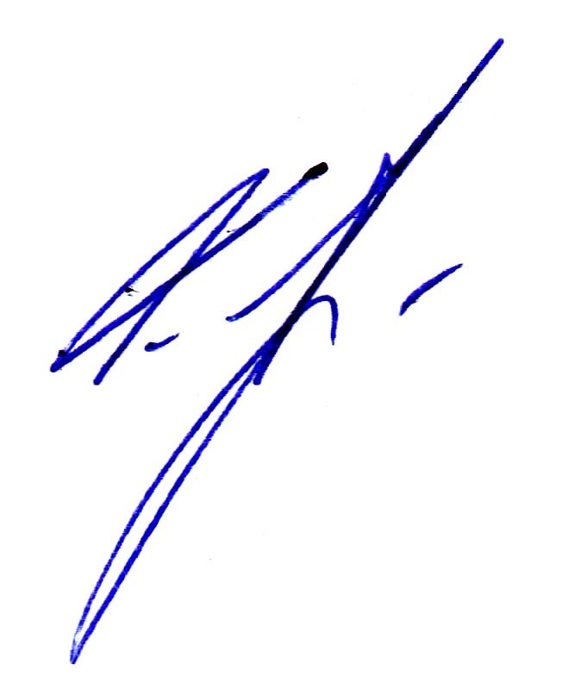
Председатель общественного совета
администрации города Покачи
по вопросам жилищно-коммунального хозяйства А.Р. Халиулин

